CASA DA AULA – Ficha 2

CIÊNCIAS NATURAIS
6.º ANO

Nome:_______________________________________ N.º:_____ Turma:___
Data:___/____/____ Avaliação:_____________________________________
Professor:______________________________________________________

Grupo I

A figura 1 representa o processo através do qual as células obtêm energia.
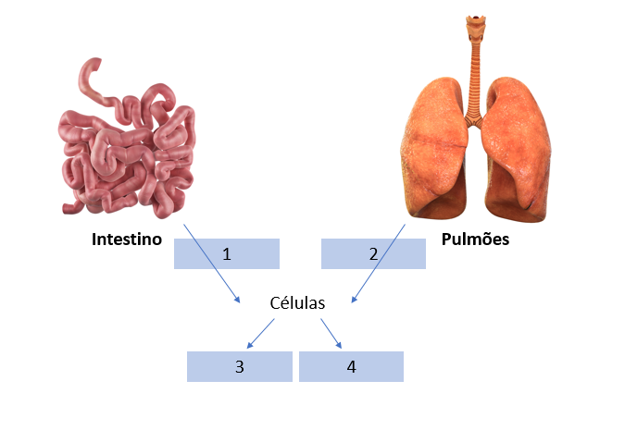
Figura 1

1. Indica:
1.1. as substâncias necessárias à realização da respiração celular (algarismos 1 e 2);
______________________________________________________________________________

1.2. os produtos da respiração celular (algarismos 3 e 4).
______________________________________________________________________________

2. Distingue respiração externa de respiração celular.
______________________________________________________________________________
______________________________________________________________________________
______________________________________________________________________________

3. Na resposta a cada uma das questões de 3.1. a 3.3., seleciona a única opção que permite obter uma afirmação correta.
3.1. Durante a expiração, o ar encontra-se...
(A) a 37 ºC e humidificado.
(B) a 37 ºC e seco.
(C) à temperatura ambiente e humidificado.
(D) a baixa temperatura e seco.

3.2. O ar inspirado contém na sua composição...
(A) maior quantidade de vapor de água.
(B) maior quantidade de oxigénio.
(C) maior quantidade de dióxido de carbono.
(D) menor quantidade de nitrogénio.

3.3. A quantidade de vapor de água é superior no ar...
(A) expirado resultante da água que se ingere.
(B) inspirado resultante da respiração celular.
(C) inspirado devido à humidade do ar.
(D) expirado resultante da respiração celular.

Grupo II

Observa a figura 2 que representa os órgãos respiratórios de um ser vivo.

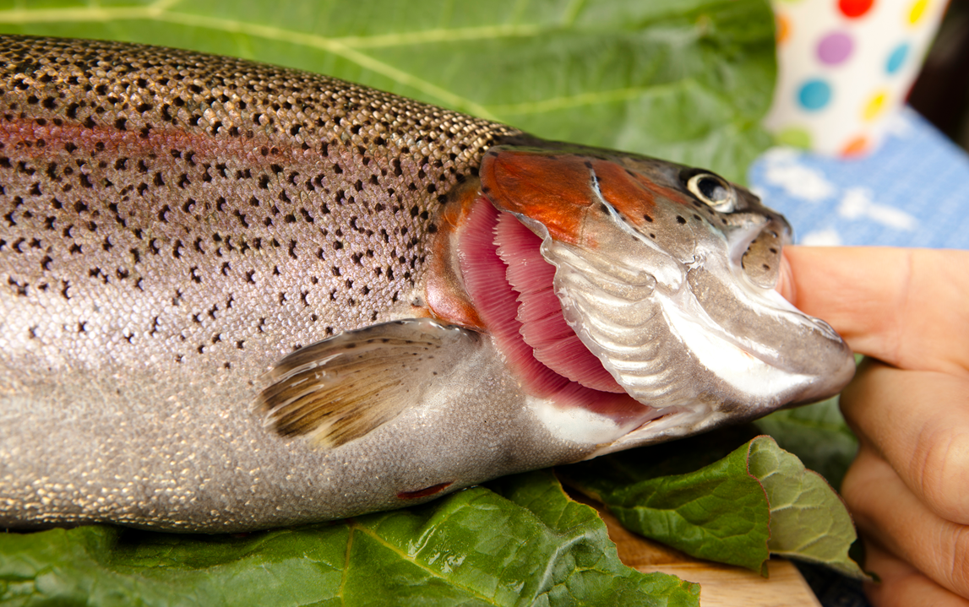
Figura 2
1. Indica qual o habitat do animal representado na figura 2.
______________________________________________________________________________2. Identifica o órgão no qual ocorre a hematose do ser vivo representado na figura 2.
______________________________________________________________________________

3. Explica como ocorre a hematose nos animais que possuem os órgãos respiratórios representados na figura 2.
____________________________________________________________________________________________________________________________________________________________
____________________________________________________________________________________________________________________________________________________________
______________________________________________________________________________

4. Refere a razão que leva os pulmões e as brânquias a apresentarem cor vermelha.
____________________________________________________________________________________________________________________________________________________________

5. Na resposta a cada uma das questões de 5.1. a 5.3., seleciona a única opção que permite obter uma afirmação correta.

5.1. Na hematose pulmonar…
(A) as brânquias retiram oxigénio da água e eliminam dióxido de carbono.
(B) os pulmões retiram dióxido de carbono do ar atmosférico e eliminam oxigénio.
(C) as brânquias eliminam dióxido de carbono para a água e captam oxigénio.
(D) os pulmões retiram oxigénio do ar atmosférico e eliminam dióxido de carbono.

5.2. Na hematose branquial, a água entra quando a…
(A) boca abre e o opérculo fecha.
(B) fenda opercular abre e a boca fecha.
(C) boca e o opérculo abrem.
(D) fenda opercular e a boca fecham.

5.3. A água que banha as brânquias possui…
(A) menos oxigénio e mais vapor de água do que o sangue que percorre os filamentos.
(B) mais oxigénio e menos dióxido de carbono do que o sangue que percorre os filamentos.
(C) mais nitrogénio e menos dióxido de carbono do que o sangue que percorre os filamentos.
(D) menos oxigénio e mais dióxido de carbono do que o sangue que percorre os filamentos.

6. Faz corresponder cada uma das expressões da coluna A o termo apresentado na coluna B.

Coluna A | Coluna B
1) Hematose pulmonar  2) Cavidade torácica  3) Brânquias  4) Câmara branquial  5) Pulmões  6) Hematose branquial | a) Animais aquáticos  b) Animais terrestres

1) ___; 2) ____; 3) ____; 4) ____; 5) ____; 6) ____.

Grupo III

1. Observa atentamente a figura 3 que representa o sistema respiratório humano.
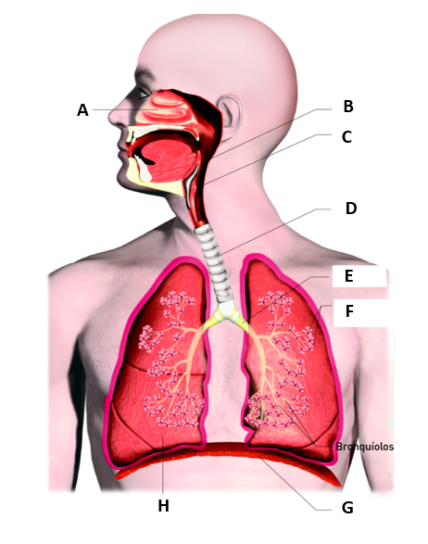
Figura 3

1.1. Legenda as letras assinaladas na figura 3.
A) ______________________________; B) Faringe;
C) ______________________________; D) ______________________________;
E) ______________________________; F) ______________________________;
G) ______________________________; H) ______________________________.

1.2. Faz corresponder as letras da figura 3 às afirmações indicadas abaixo.
(1) Músculo que divide a cavidade torácica da cavidade abdominal.
(2) Canal que faz a ligação entre a faringe e a traqueia.
(3) Cavidades por onde entra o ar que é filtrado.
(4) Canal constituído por anéis incompletos.
(5) Canais finos que se ramificam em bronquíolos.

1) ______; 2) ______; 3) ______; 4) ______; 5) ______.
2. Identifica os movimentos respiratórios (A e B) representados na figura 4.
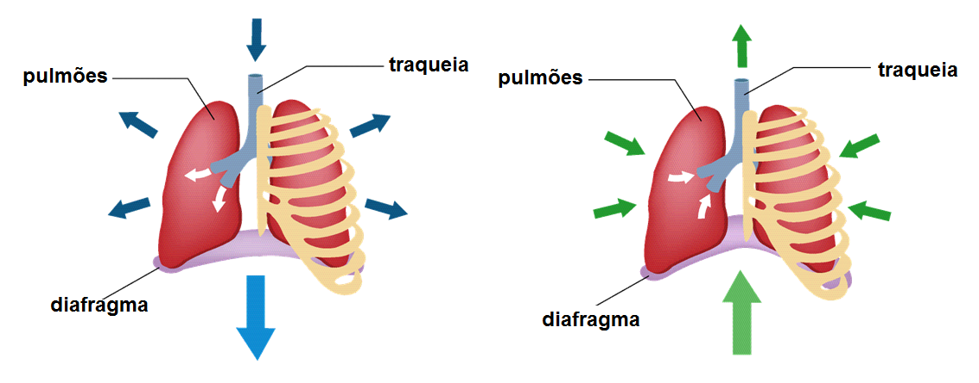
B
A
Figura 4

____________________________________________________________________________________________________________________________________________________________

3. Observa, atentamente, a figura 5 que representa dois processos em que ocorrem trocas gasosas.
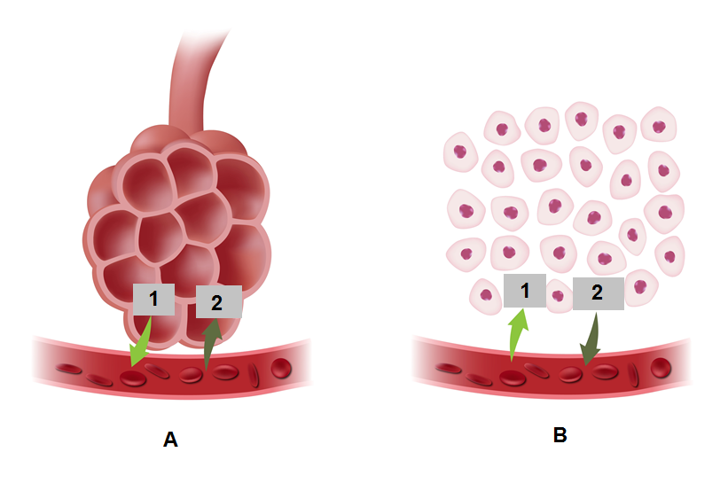
Figura 5
3.1. Completa a legenda da figura 5.
A – Hematose pulmonar B – _______________________________
1 – _______________________________ 2 – _______________________________

3.2. Refere a importância do sangue nas trocas gasosas.
____________________________________________________________________________________________________________________________________________________________
______________________________________________________________________________

4. Apresenta:
4.1. uma causa de doenças respiratórias;
____________________________________________________________________________________________________________________________________________________________

4.2. uma regra de higiene que ajude a manter o equilíbrio do sistema respiratório.
____________________________________________________________________________________________________________________________________________________________

FIM

